Внешний бесщеточный драйвер двигателя ручной

**1. Особенности внешнего бесщеточного моторного водителя**

Поддержка напряжения 18 В ~ 48 В, Номинальная максимальная Выходная сила тока 10A;

Поддержка управления крутящим моментом (устойчивый ток), скорость замкнутого цикла управления (устойчивая скорость), все виды методов регулирования скорости;

Поддержка потенциометра, аналоговый сигнал, уровень логики, размер переключателя, ШИМ, частота, пульс, RS485 и множество типов входных сигналов;

Поддержка конфигурации диапазона диапазонов напряжения сигнала и логической конфигурации уровня логического напряжения, аналоговый сигнал может поддерживать 0 ~ 5/10 В диапазон напряжения, уровень логики может поддерживать напряжение 0/5/12/24 В; поддержка регулировки линейности аналоговых сигналов и пороговой конфигурации уровня логики;

Поддержка мультимашинной связи RS485, поддержка MODBUS-RTU протокола связи, облегчают различные контроллеры (например, PLC) Управление связью, поддержку защиты при ошибке связи;

Поддержка ускорения и замедления буферного времени и ускорения и замедления скорости ускорения, автоматическое ускорение и замедление в установленной поездке и точное позиционирование;

Встроенная Высокая мощность Тормозной резистор обеспечивает 6A постоянный тормозной ток;

Поддержка фазы последовательности, защита от ошибок в зале;

Поддержка движения двигателя CW/CCW по сравнению с поездками, может быть связана с двумя тормозными коммутаторами, соответственно, к переднему и обратному подавлению;

Поддержка измерения скорости двигателя, поддержка блокировки двигателя/блокирующий текущий набор;

Поддержка неисправностей сигнализации;

Все интерфейсы защищены ОУР и могут быть адаптированы к сложной среде сайта.

**1,1 размер продукта**

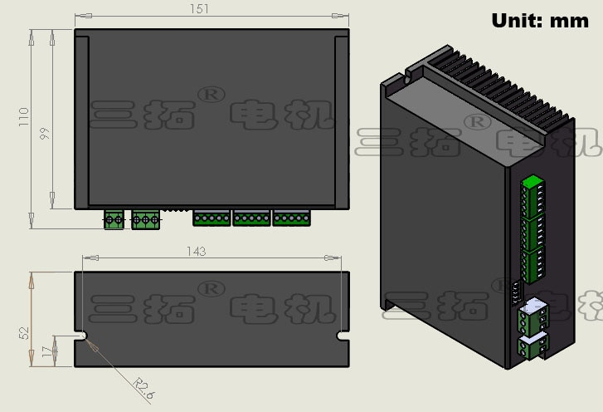

**1,2 технические параметры**

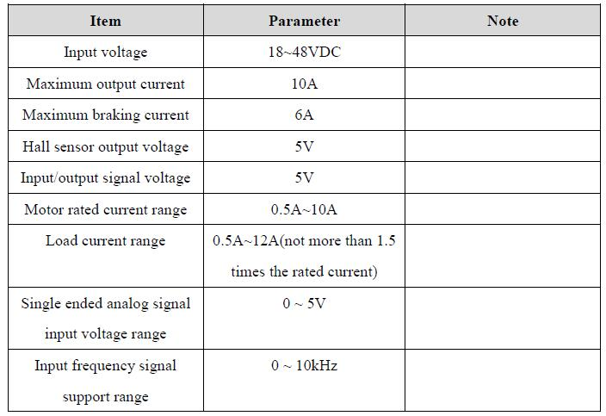

**2. Интерфейс определение**

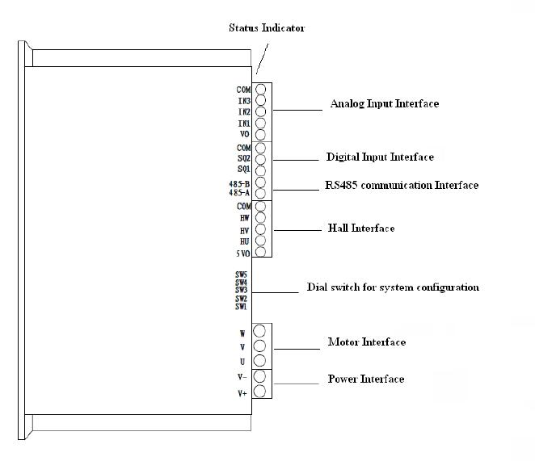

**Рис. 1 определение интерфейса водителя**

Примечание: проводка электрического интерфейса и моторного интерфейса не должна быть установлена вместе, И они не могут быть поставлены Вместе с входным сигналом, сигналом холла, ограничением или коммуникационным интерфейсом, В противном случае это может привести к повреждению Дисковод.

**2,1 коммутирующий переключатель системы**

Прежде чем использовать этот накопитель, вы должны настроить текущий рейтинг двигателя, выбор источника сигнала и режима работы. Набирая переключатель вызова, номинальный ток двигателя, источник сигнала и режим работы, и адрес станции в режиме управления 485 может быть настроен в режиме Цифрового/аналогового контроля сигнала.

В конфигурации моторного номинального тока, максимальный ток нагрузки двигателя установлен. Когда мотор перегружен или находится в тупике, водитель выведет Номинальный выходной ток, эффективно защитить мотор; с другой стороны, это может сделать скорость двигателя соответствующей номинальному току более стабильной.

В конфигурации источника сигнала пользователь может поддерживать различные сигналы управления. Драйвер может поддерживать входные сигналы, такие как потенциометры, аналоговые сигналы, коммутаторы, уровни логики, и шим/частота/пульс.

Через конфигурацию режима работы могут быть настроены различные режимы регулировки скорости двигателя, или может быть проведена последовательность фаз движения двигателя. Для первого использования мотора, двигатель необходимо выучить; выбирая скорость регулирования режимов, скорость может отвечать требованиям приложения различных пользователей; благодаря установке моторного путешествия, пользователь может сделать мотор вращающимся в пределах фиксированной поездки диапазона, предоставленного потенциометром, аналоговый сигнал, Частотный сигнал или ШИМ.

Переключатель набора номеров системы показан на рисунке 2,2. Коммутатор устанавливается на ниже и выключен выше. Слева направо НЕТ. 1-5.

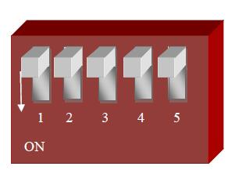

**Рис. 2,2. Переключатель набора номеров системы**

Примечание: При использовании коммутирующего коммутатора для параметров конфигурации, пожалуйста, отключите драйверВключите питание, затем Настройте после этой мощности.

**2.1.1 функция определения функций коммутатора Dial в** **Аналоговый/цифровой** **Режим контроля сигнала**

**Таблица 2,1 режим цифрового/аналогового сигнала: Определение функции переключателя**

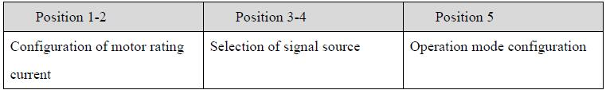

**2.1.2 конфигурация тока моторного рейтинга в** **Аналоговый/цифровой** **Режим контроля сигнала**

**Таблица 2,2 режим цифрового/аналогового сигнала: конфигурация тока моторного рейтинга**

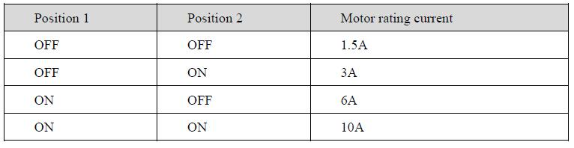

Примечание: номинальный ток двигателя должен быть установлен в соответствии с фактическим номинальным током двигателя, В противном случае это может привести к нестабильной скорости, медленному реагированию, сгоревшему предохранителю и еще более серьезным последствиям. Фактический Номинальный ток двигателя можно получить с помощью таблички с табличкой с мотором или мотором руководство данных.

**2.1.3 выбор источника сигнала в** **Аналоговый/цифровой** **Режим контроля сигнала**

**Таблица 2,3 режим цифрового/аналогового сигнала: выбор источника сигнала**

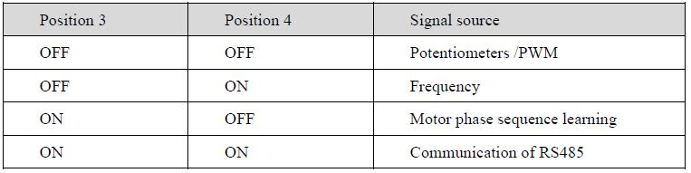

**2.1.4 конфигурация рабочего режима в** **Аналоговый/цифровой** **Режим контроля сигнала**

**Таблица 2,4 Режим цифрового/аналогового сигнала: конфигурация рабочего режима**

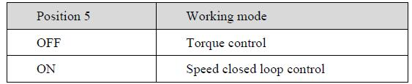

**2,2 препятствовать Интерфейс сигнала**

**Таблица 2,5 логика подавления сигнала**

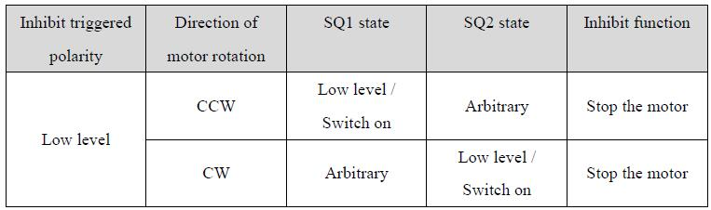

**2,3 Вход Интерфейс сигнала**

Определение интерфейса входного сигнала показано на рисунке 2,11. Функция каждого порта сигнала показана в таблице 2,6.

**Таблица 2,6 функция каждого сигнального порта**

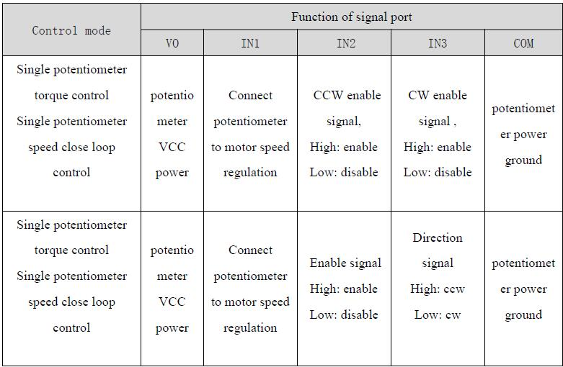

**2,4 индикатор состояния**

Когда установлен зеленый индикатор водителя, это означает, что сила включена, и накопитель начинает функционировать должным образом. При вспышках красного индикатора водитель находится в состоянии неисправности.

**Таблица 2,7 красная индикаторная вспышка для ошибки**

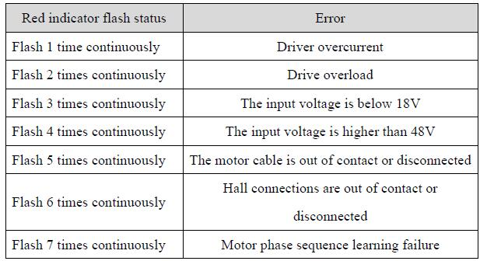

**3. Применение из** **Аналоговый/цифровой** **Режим контроля сигнала**

Перед повышением мощности привода, прежде всего, должен быть настроен текущий ток, должен быть настроен, затем подключил мотор к водителю и зарядил. Если это первое использование мотора, вы должны узнать последовательность фаз двигателя. Настройка параметров и режим управления должны быть установлены в соответствии с соответствующими требованиями: если необходимо использовать параметры конфигурации 485, вы должны сначала установить циферблат, чтобы выбрать 485 сообщение, установить соответствующий режим управления, затем подключите сообщение 485.

Соединение для вход потенциометра

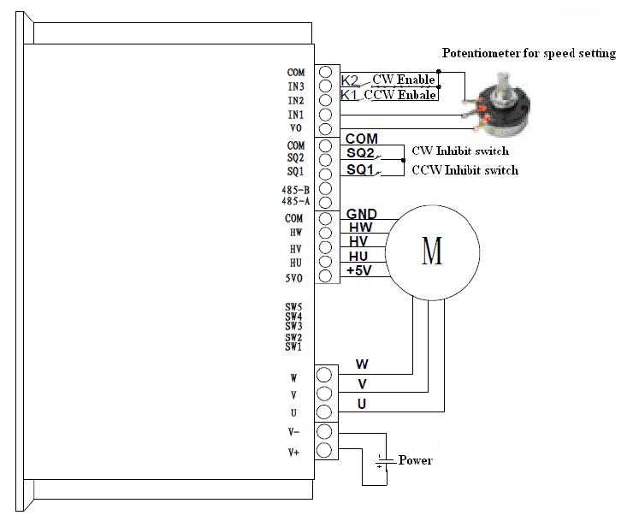

Статус переключателя для потенциометра входного

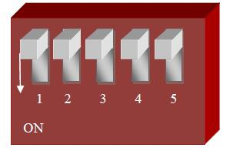

**4. 485 связь и конфигурация**

Контроль моторной работы может быть достигнут за счет 485 общения. Связь контроля связи показана на рисунке 4,57. С скоростью передачи 9600, master station (master station может быть PLC, SCM или PC и т. д.) подключите Драйвер по двум сигнальным линии в соответствии с A-A, B-B способом. 485 мастер-станция может управлять регистратором драйвера через протокол передачи данных Modbus-RTU к управлению скорость, направление и положение мотора. В режиме управления связи 485, накопитель поддерживает контроль скорости, скорость замкнута-петля управления и положение закрытой петли управления.

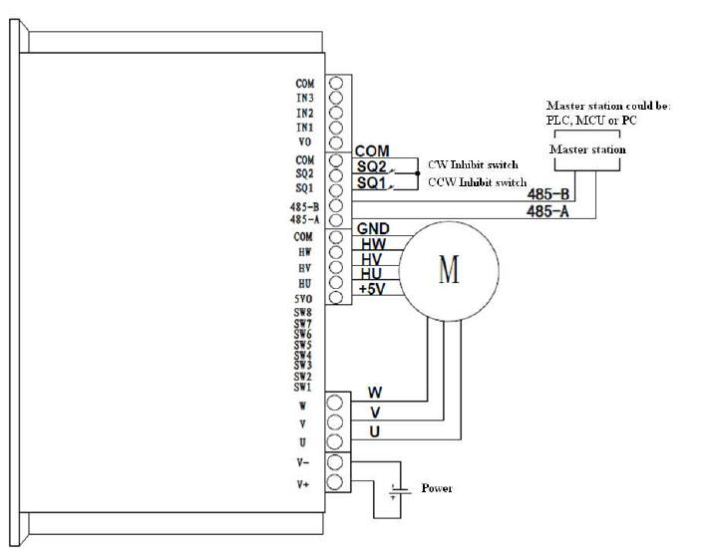

Статус коммутатора набора для связи RS485

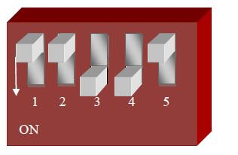

Формат кадра:

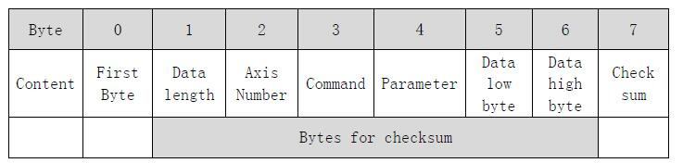

Примечание: 1. отправлять и получать в hex;

2. checksum получает сумму byte1 (длина данных) к byte6 (высокий байт данных), который может быть скорректирован в соответствии с пользователем в будущем.

Первый байт: фиксированный to0x5A (временный);

Длина данных: 0x08;

Номер оси: фиксированный до 0x00 (временный);

Команда ID таблицы

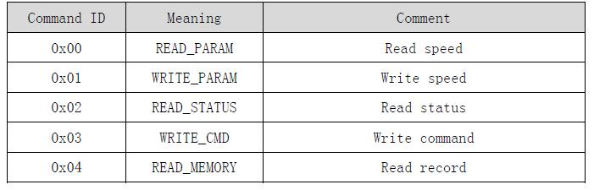

Параметр: фиксированный до 0x00 (временный);

Данные: два байта, низкий байт в передней, высокий байт на спине;

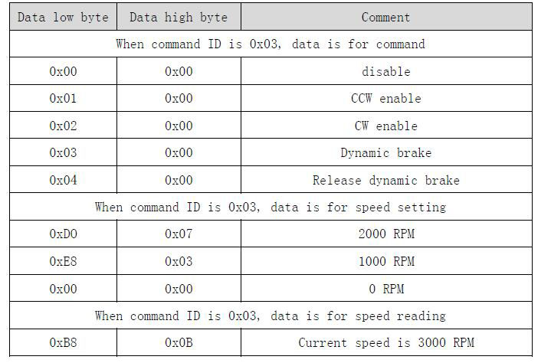

Примеры Для Связи rs485:

1: Обычный поток

1. Start

1) записи настройка скорости 1000 об./мин.: 5A 08 00 01 00 E8 03 F4

2) Отпустите bynamic тормоз если bynamic тормоз включить: 5A 08 00 03 00 0F 0F

3) записи КНО enable: 5A 08 00 03 00 01 00 0C

2. В настоящее время Двигатель вращается в направлении КОО,

1) Если необходимо читать текущую скорость,

Отправьте сообщение для Скорость чтения: 5A 08 00 00 00 00 00 08

Водитель отправит обратно текущую скорость в hex: 03 E8

2) Если читать текущее состояние необходимо,

Отправить сообщение для чтения Состояние: 5A 08 00 02 00 00 00 0A

Драйвер отправит обратно текущее состояние в hex: 00 00

3. при настройке скорости необходимо изменить до 4000 об./мин., затем отправить: 5A 08 00 01 00 A0 0F B8

4. при изменении направления двигателя необходимо изменить направление, затем отправить: 5A 08 00 03 00 0D 0D

5. остановка двигателя

1) Если остановка с тормозом, когда это необходимо, то отправьте: 5A 08 00 03 00 03 00 0E

2) Если стопа без тормозов, а затем отправить: 5A 08 00 03 00 00 00 0B

2: настройка скорости

Скорость установки для 1000 об./мин.: 5A 08 00 01 00 E8 03 F4 (08 + 00 + 01 + 00 + E8 + 03 = F4)

Настройка скорости для 2000 об./мин.: 5A 08 00 01 00 D0 07 E0

Настройка скорости для 3000 об./мин.: 5A 08 00 01 00 B8 0B CC

Настройка скорости для 4000 об./мин.: 5A 08 00 01 00 A0 0F B8

Настройка скорости для 5200 об./мин.: 5A 08 00 01 00 50 14 6D

Настройка скорости для 6400 об./мин.: 5A 08 00 01 00 00 19 22

Настройка скорости для 8500 об./мин.: 5A 08 00 01 00 34 21 9B

Настройка скорости для 10000 об./мин.: 5A 08 00 01 00 10 27 40

КНО Включите: 5A 08 00 03 00 01 00 0C

CW Включите: 5A 08 00 03 00 02 00 0D

************************** В конце этого Описание продукта ************************

**Motor Operate F&Q**

Как выбрать мотор.

Необходимо подтвердить напряжение, крутящий момент, структуру, правило работы.

Напряжение: DC или AC, значение напряжения.

Структура: угловой выходной вал, прямой выходной вал, Go и Back (поршневой двигатель), линия Рабочая (линейный привод).

Правило работы: сколько времени он работает в период?

Крутящий момент: постоянный рабочий крутящий момент не должен превышать 75% от номинального крутящего момента двигателя. Моментальный рабочий крутящий момент не должен превышать номинального крутящего момента двигателя.

Если двигатель загружается с номинальным крутящим моментом, ток не должен превышать номинального тока двигателя. При необходимости можно установить устройство защиты перегрузки.

[Выберите источника питания:](http://www.aliexpress.com/store/group/Electric-Adapter-Power-supply/318640_254820370.html)

[Прежде чем работать, проверьте напряжение питания, если корректно.](http://www.aliexpress.com/store/group/Electric-Adapter-Power-supply/318640_254820370.html)

[Для двигателя постоянного тока при рассмотрении запуска тока гораздо больше, чем номинальный ток, блок питания Макс. сила тока должна быть не менее 67% выше, чем номинальный ток двигателя.](http://www.aliexpress.com/store/group/Electric-Adapter-Power-supply/318640_254820370.html)

[И вы должны рассмотреть текущий поток-назад, когда Мотор остановится.](http://www.aliexpress.com/store/group/Electric-Adapter-Power-supply/318640_254820370.html)

Почему мотор не работает?

1). Если ваш мотор является экстремальным низкоскоростным мотором, его вращение должно наблюдаться тщательно.

2).Поддерживает ли соединение корректно, или другие электрические детали в порядке?

3). Все товары из нашего магазина прошли проверку перед отправкой, а также с лучшим посылка. Если у него еще есть проблема, пожалуйста, свяжитесь с нами.

Установка и работа с записями:

Не хранить и не работать в высокой температуре или влажной среде, а не в газовой среде.

ВСтресс наОсевое направление вала и радиальное направление должныНе превышает его способности.

При установке передач/звездочек/шкивов на выходной вал, не необычный удар.

При ремонте двигателя длина винтов должна быть не слишком длинной или сломать детали внутри мотора.

О шума:

Скоростной мотор постоянного тока произведет небольшой шум, если очень заботится о шуме, пожалуйста, свяжитесь с нами.

Все измерения чертежей по умолчанию-"мм".